家庭教育指导师（高级）

培训费：6800元/人（包含教材费、管理费、认证培训费），培训期间食宿自理。
培训时间、形式
- 时间：6天
2.形式：面授课程
3.内容：
（1）自学内容为《儿童发展心理学》、教学大纲以及讲义。
（2）面授内容为理论和方法篇两个模块，高级班至少修满36课时，具体内容如下表：
咨询电话：400-086-8596

参训对象
1.从事或有志从事家庭（亲子）教育专业指导服务的各界人士，包括大中小学、幼儿园、课外辅导、早教机构老师等；
2.心理（教育）咨询中心、青少年教育培训机构、婚姻家庭咨询辅导中心、妇女儿童服务机构等相关工作人员。
3、有志于了解孩子提升自己拥有幸福感的家长。

证书说明
家庭教育指导师（高级）职业技能证书是通过全国统一的家庭教育指导师培训后，统一组织考试通过后并颁发证书，是从事家庭教育指导行业的必备证书，证明持证人具有独立从事家庭教育指导的技术和能力，该证书可以在官网上查询。职业技能证书实行全国唯一编号、全国通用、长期有效。

家庭教育指导师背景
教育、婚姻、职业是人生的三大问题，而三大问题都根基于家庭教育。一项调查表示，中国近60%左右的家庭存在着不同程度的青少年心智障碍、逃课厌学、考试压力、亲子冲突、网络成瘾、自闭自虐、啃老、厌世等教育问题，80%左右的家庭不懂或不完全懂如何正确教育孩子，甚至感到力不从心。无论你面对怎样的孩子，你都没有办法反悔或者退货。教育孩子仅有爱不够。
孩子的问题大多是父母教育不当造成的，合格的父母就是一所学校，身教重于言教。作为父母要与孩子一起成长。

家庭教育指导师介绍
家庭教育指导师是运用科学的理论和方法做好家庭教育的专业工作者，通过系统的学习养育知识，改善养育方式和亲子关系，提升自己的同时还可以更好的帮助他人，并在夫妻关系、亲子关系、婆媳关系上建立良好的家庭环境，帮助家庭幸福。
家庭教育指导师的指导对象不仅是孩子，主要是家长，帮助家长提升教育的能力，纠正教育的方法。主要目的是把家庭塑造的更加和谐、稳定、幸福、美满、积极以及针对家庭教育中出现的问题（如：亲子沟通不畅、孩子厌学、家庭不和谐、家庭进取性差等）给予合理的解决方案并且做出指导。可以说家庭教育指导师是家庭的导师和医生。
孩子的问题大多是父母教育不当造成的，合格的父母就是一所学校，身教重于言教。作为父母要与孩子一起成长。

讲师介绍
陆士桢： 中国青少年研究会副会长、中国社会工作教育协会副会长、中国社会科学院社会学所硕士研究生导师、中央电视台青少年频道咨询委员。

王晶：家庭教育专家，清华大学学生职业发展指导中心职业生涯教练“优势教育理论”创建者；曾担任全国妇联《中华妈妈网》家庭教育顾问；国家“十三五”《特色学校的创建与研究》课题组研究员；长期从事：遗传与行为模式匹配度研究。

牛琳：家庭教育专家; 北京大学尔雅女性学堂客座教授;全国妇联现代女性大讲堂主讲嘉宾；教育部关工委家庭教育中心教育专家;全国教育学会家庭教育专业委员会理事;国际婚姻家庭高级指导师先后担任中央电视台经济频道。

钱志亮：北京师范大学教育学部教授，国家基础教育课程与教材专家委员会委员；教育部和财政部“国培计划”首批专家；国务院妇儿工委“两纲”评估督导 专家；中国教育学会家庭教育专委会副理事长；中国儿童安康成长专家委员会秘书长。

许莉娅：中国青年政治学院社会工作系主任，副教授，硕士生导师；中国社会工作协会理事，中国社会工作教育协会常务理事，学校与青少年社会工作专业委员会主任；北京青少年生命教育基地首席专家，婚姻家庭关系重建、父母效能训练。

李文道：中国教育学会家庭教育专业委员会常务理事。任教于首都师范大学。自2005年起，开始专注家庭教育，尝试将发展心理学与家庭教育结合，陆续与孙云晓老师合作出版了《拯救男孩》、《拯救女孩》、《好好做父亲》等书。

洪明：中国青少年研究中心副研究员，北京师范大学学校文化研究中心研究员，教育学博士、博士后。中国教育学会中青年理论工作者分会常务理事，中国教育学会传统文化教育研究中心第一届委员会委员，中国教育学会教育策划专业委员会学术委员。

张 勤： 中国亲子性格学创始人，国家心理咨询师，清华大学总裁班主讲嘉宾，畅销科普作家，中国教育电视台《师说》栏目主讲嘉宾，新东方教育集团家庭教育研究与指导中心特聘顾问。20多年时间来一直从事教育学、心理学或相关行业的教学和研究。任多家教育机构的专家顾问，其间目睹了大量有关父母和孩子间的相处状态,在性格教育方面颇有研究。

心 一： 教育学博士，心理学硕士。中国心理卫生协会会员，国家职业心理咨询师（二级）、催眠治疗师、EAP咨询师。北京电视台科教频道《大家说法》栏目心理专家。

赵刚：中国家长与教师合作管理委员会（CPTA）理事长、中国教育学会家庭教育专业委员会副理事长、东北师范大学家庭与学校合作教育研究中心主任兼家庭教育专业研究生指导教师。多年来致力于家庭教育、家校合作等领域的研究与推广，先后主持中美、中以、海峡两岸的家庭教育学科交流，是教育部《关于中小学家长委员会建设指导意见》的主要起草人。
孙启国:国家首批婚姻家庭咨询师，北京婚姻家庭建设协会会员，辣妈帮入驻专家，师从国内外名师学习心理辅导、婚姻咨询与培训、亲子教育培训，从事婚姻家庭领域有近15年的时间，曾任北京美满家咨询有限公司父母课程培训师，在亲子教育、婚前辅导、夫妻关系辅导、心理辅导等方面有着丰富的经验。

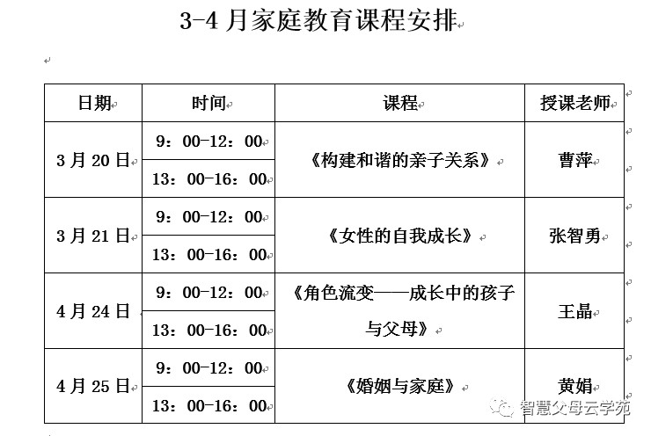

培训收获
1、家长：通过学习升级思维方式，帮助每一个孩子全面了解自我优势智能，发现自己的志趣爱好，选择适合发展的方向，并在此基础上科学地制定学业规划和职业规划。
2、专业技能的提升：有利于丰富教师及相关机构工作人员的知识结构，提升教学水平，增强学习指导能力，促进专业化发展。
3、拓宽职业道路：通过专业的学习，了解自身的特点和职业取向，最大限度发挥自己的长处，进而找到专业和职业的取向点。同时又掌握了一项技能，在求职的道理上增加了选择，提升竞争力。

报名表

个 人 信 息
姓 名 |  |  | 通讯录非  保密项目 |  | 性 别
出生日期 |  |  |  |  | 籍 贯
民 族 |  |  |  |  | 身份证号
联 系 方 式
联系地址 |  |  | 通讯录需保密 | □ | 邮 编
联系电话 | 办 公： |  | 通讯录需保密 | □ | 住 宅： |  | 通讯录需保密 | □
 | 电子信箱： |  | 通讯录需保密 | □ | 手 机： |  | 通讯录需保密 | □
学 习 经 历
毕业学校 |  |  |  |  | 专 业
毕业时间 |  |  |  |  | 最高学历
工 作 经 历
单位名称 |  |  | 通讯录需保密 | □ | 职务职称 |  | 通讯录需保密 | □
联 系 我 们
联 系  方 式 | 电 话 ： |  |  |  | 联系人：
 | 手 机 ： |  |  |  | Email ：

